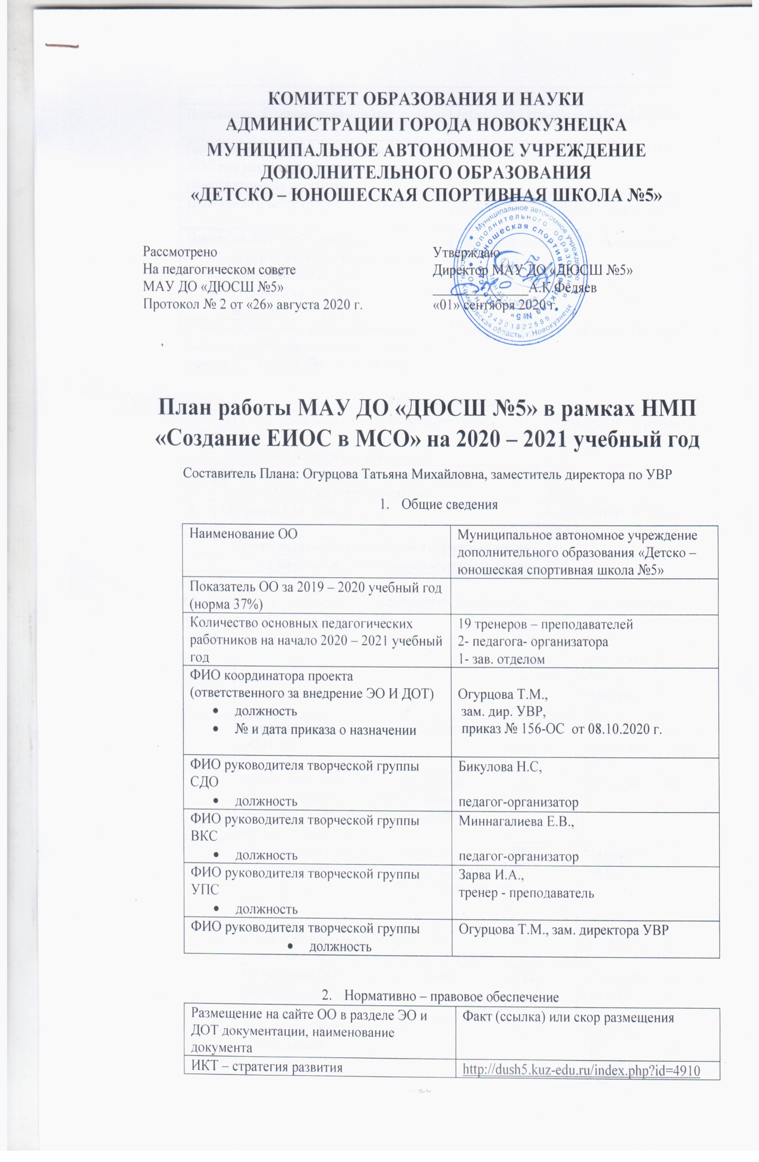
Положение об официальном сайте | http://dush5.kuz-edu.ru/index.php?id=4910
Положение о порядке применения ЭО И ДОТ при реализации дополнительных образовательных программ | http://dush5.kuz-edu.ru/index.php?id=4910
Положение о сайте (блоге) педагогов | http://dush5.kuz-edu.ru/index.php?id=4910
Приказ на 2020 -2021 учебный год:  - О назначении ответственного за внедрение ЭО И ДОТ  - О составе творческой групп по внедрению ЭО И ДОТ | http://dush5.kuz-edu.ru/index.php?id=4910
План непрерывного внутрифирменного повышения квалификации педагогов в рамках НПМ «Создание ЕИОС в МСО» | http://dush5.kuz-edu.ru/index.php?id=4910

- Кадровый потенциал
№ п/п | ФИО, должность участника творческой группы | Направления творческой группы
1 | Бикулова Н.С, педагог-организатор | СДО
2 | Миннагалиева Е.В.., педагог - организатор | ВКС
3 | Зарва И.А., тренер - преподаватель | УПС
4 | Огурцова Т.М., зам. дир. УВР | Координатор творческих групп
 | Итого педагогов, участников творческих групп | 4
 | % педагогов, участников творческих групп | 25%

4.1. Перечень организационных мероприятий, проводимых участниками творческих групп по направлениям: СДО, ВКС и УПС
№ п/п | Организационные мероприятия | Направления творческой группы | ФИО ответственного за мероприятие | сроки
- 1 | Заседание творческой групп по внедрению ЭО И ДОТ | Все направления | Член творческих групп | 1 раз в квартал
 | Организация отбора модулей курсов, тестовых заданий для рекомендации тренерам – преподавателям, педагогам – организаторам, учащимся | СДО | Бикулова Н.С. | октябрь
 | Уточнение списка образовательных событий на сайте https://eschool.kuz-edu.ru  http://prometej.kirovipk.ru/client/courses.asp?PageNumber=3 | ВКС | Миннагалиева Е.В. | 1 раз в квартал
 | Создание электронного портфолио учащихся и педагогов в системе «Э.Ш.2.0» | УСП | Зарва И.А. | май
 | Регистрация ОО сайте «Электронное образование КО» | ВКС | Миннагалиева Е.В. | Октябрь - ноябрь
 | Зачисление детей через систему «Электронная школа 2.0» | ВКС | Бикулова Н.С.  Огурцова Т.М. | постоянно

4.2. Перечень учебных мероприятий, проводимых участниками творческих групп по направлениям: СДО, ВКС и УПС
№ п/п | Вид учебного материала, категория участников | Направления творческой группы | ФИО ответственного за мероприятие | сроки
1 | Мультимедийная презентация «Дорога –длиною в 40 лет», об истории ДЮСШ №5 для родителей | СДО | Огурцова Т.М. | сентябрь
2 | День открытых дверей- видео презентации по видам спорта | СДО | Татаринов Ю.А., Миннагалиева Е.В.  Исляева Н.В.  Арасланов Р.Р.,  Трусов М.Е.  Каширин К.С.  Кочеулов Е.А. | сентябрь
3 | «Дорога длиною в 40 лет»- видеопоздравления учащихся ДЮСШ | СДО | Бикулова Н.С.  Миннагалиева Е.В. | сентябрь
4 | Мультимедийная презентация «Отчет об итогах работы тренера – преподавателя за 2019-2020 уч.год» | СДО | Дорофеев И.А.,  Талкыбаев Ч.В.,  Куцый С.Н.  тренера – преподаватели | август
5 | Мультимедийная презентация мастер – класса «Связь поколений»,  Учащиеся ГНП и УТГ объединения спортивная борьба (дисциплина «греко – римская борьба») | СДО | Елекпеев А.Ю.  Каширин К.С.  тренеры – преподаватели по спортивной борьбе | октябрь
6 | Тестирование учащихся по теоретической подготовке | СДО | Зарва И.А.,  Дорофеев И.А.  Трусов М.Е.  Бикулова Н.С.  Талкыбаев Ч.В., Турешев Д.В.,  Каширин К.С.,  Солдатов С.Н.,  Арасланов Р.Р.,  Самбаров Б.Г.,  Татаринов Ю.А.  Исляева Е.В.,  Пенязев В.В., Филиппов Е.Г.,  Карапыш М.Н.,  Шемякин В.Г.  Переславцева И.В.,  Куцый С.Н.,  Кочеулов Е.А.,  Куликова Е.В. | ноябрь
7 | Мастер- классы по видам спорта |  | Зарва И.А.,  Дорофеев И.А.  Трусов М.Е.  Бикулова Н.С.  Талкыбаев Ч.В., Турешев Д.В.,  Каширин К.С.,  Солдатов С.Н.,  Арасланов Р.Р.,  Самбаров Б.Г.,  Татаринов Ю.А.  Исляева Е.В.,  Пенязев В.В., Филиппов Е.Г.,  Карапыш М.Н.,  Шемякин В.Г.  Переславцева И.В.,  Куцый С.Н.,  Кочеулов Е.А.,  Куликова Е.В | декабрь
8 | Мультимедийная презентация Отчет об итогах работы тренера – преподавателя за 2020-2021 уч.год | СДО | Зарва И.А.,  Дорофеев И.А.  Трусов М.Е.  Бикулова Н.С.  Талкыбаев Ч.В., Турешев Д.В.,  Каширин К.С.,  Солдатов С.Н.,  Арасланов Р.Р.,  Самбаров Б.Г.,  Татаринов Ю.А.  Исляева Е.В.,  Пенязев В.В., Филиппов Е.Г.,  Карапыш М.Н.,  Шемякин В.Г.  Переславцева И.В.,  Куцый С.Н.,  Кочеулов Е.А.,  Куликова Е.В. | май
Итого педагогов, участников творческих групп |  |  |  | 23
%педагогов, участников творческих групп (норма 39%) |  |  |  | 100%

- Участие в социально – значимых событиях, направленных на обобщение и распространение опыта в рамках проекта
№ п/п | Название события, форма представления опыта | ФИО участников творческих групп,  Направления творческой группы | сроки
1. | Участие в работе городских Дней науки | Члены творческих групп | февраль
2. | Участие в работе Кузбасской ярмарки | Члены творческих групп | март
Итого педагогов, участников творческих групп |  |  | 12
%педагогов, участников творческих групп |  |  | 50 %

- Участие в конкурсных мероприятиях в рамках проекта
№ п/п | Название конкурсных мероприятий, вид материалов представляемых на конкурс | ФИО участников творческих групп,  Направления творческой группы | сроки
1 | Городской конкурс видеоматериалов | Бикулова Н.С., СДО  Огурцова Т.М.,  координатор  творческой группы | февраль
Итого педагогов, участников творческих групп |  |  | 2
%педагогов, участников творческих групп |  |  | 13%
- Размещение учебных разработок в депозитарии в рамках проекта
№ п/п | Название Депозитария, вид материалов, размещенных в депозитарии | ФИО участников творческих групп,  Направления творческой группы | сроки
Итого педагогов, участников творческих групп |  |  | 0
%педагогов, участников творческих групп |  |  | 0 %

